**NASKAH PUBLIKASI**

**IDENTIFIKASI CITRA BUAH KURMA AJWA DAN LULU  
MENGGUNAKAN LEARNING VECTOR QUANTIZATION**



Disusun Oleh :

Nama : Muchtar

NIM : 13111013

**PROGRAM STUDI INFORMATIKA**

**FAKULTAS TEKNOLOGI INFORMASI**

**UNIVERSITAS MERCU BUANA YOGYAKARTA**

**TAHUN 2020**

**NASKAH PUBLIKASI**

**IDENTIFIKASI CITRA BUAH KURMA AJWA DAN LULU  
MENGGUNAKAN LEARNING VECTOR QUANTIZATION**

Disusun Oleh :

Nama : Muchtar

NIM : 13111013



Yogyakarta, 13 Agustus 2020

Menyetujui Pembimbing,

**Supatman, S.T., M.T.**

**NIDN : 0509057202**

**Identifikasi Citra Buah Kurma Ajwa dan Lulu Menggunakan**

**Learning Vector Quantization**

Identification of Ajwa and Lulu Date Images Using

Learning Vector Quantization

Muchtar1, Supatman2

1Program Studi Informatika, Fakultas Teknologi Informasi, Universitas Mercu Buana Yogyakarta

Jl. Wates Km. 10 Yogyakarta 55753, Indonesia

Email : [1muchtar1927@gmail.com](mailto:1muchtar1927@gmail.com); [2supatman@mercubuana-yogya.ac.id](mailto:2supatman@mercubuana-yogya.ac.id)

ABSTRAK

Kurma (*Phoenix Dactylifera*), walaupun bukan buah asli Indonesia tetapi keberadaannya sangatlah populer. Diantara sekian banyak jenis kurma yang beredar di pasaran, kurma Ajwa atau kurma nabi termasuk yang paling terkenal di masyarakat karena jenis kurma ini adalah buah yang disukai dan pertama kali ditanam sendiri oleh Rasulullah SAW di Madinah. Sedangkan kurma Lulu sering kali disamakan dengan kurma Ajwa karena teksturnya yang sangat mirip sehingga orang sulit membedakan keduanya padahal kurma Lulu mempunyai harga yang jauh lebih murah dari kurma Ajwa. Hal ini sering kali disalah gunakan oleh pedagang nakal untuk menipu konsumen dengan mencampur kurma Ajwa dengan kurma Lulu kemudian diberi label kurma Ajwa atau kurma nabi. Penelitian untuk mengidentifikasi 2 jenis kurma yaitu kurma Ajwa dan kurma Lulu perlu dilakukan. Tujuan penelitian ini adalah merancang aplikasi sistem pengolahan citra digital untuk mengidentifikasi jenis kurma dan menentukan hasil pengenalan terbaik berdasarkan akurasi yang diperoleh. Penelitian ini menerapkan metode pengolahan citra digital (*image processing*) dengan teknik *Learning Vector Quantization* yang menggunakan 6 parameter ciri ukuran dan statistik yaitu panjang, lebar, luas, *mean*, *variance* dan standar deviasi sebagai neuron *input* serta 2 jenis kurma yaitu kurma Ajwa dan Lulu sebagai neuron *output*. Penelitian menggunakan 100 citra buah kurma dengan perbandingan *training* dan *testing* sebesar 60:40. Akurasi *training* diperoleh sebesar 100 %. Pengujian menggunakan 40 sampel citra buah kurma yang terdiri dari 20 citra kurma Ajwa dan 20 citra kurma Lulu menunjukkan tingkat akurasi sebesar 97,5 %.

**Kata kunci** : ajwa, *image processing,* kurma*, learning vector quantization,* lulu*.*

ABSTRACT

*Dates (Phoenix Dactylifera), although not native to Indonesia, is very popular. Among the many types of dates on the market, ajwa dates or prophet’s dates are among the most famous in the community because this type of date is the preferred fruit, it was first planted by Rasulullah SAW himself in Medina. Whereas lulu dates are often confused with ajwa dates because their textures are so similar, people find it difficult to distinguish the two, even though lulu dates have a much cheaper price than ajwa dates. This is often misused by sneaky sellers to deceive consumers by mixing lulu dates with ajwa dates and then labeling them as ajwa or prophet’s dates. A research to identify 2 types of dates, namely ajwa dates and lulu dates, needs to be done. The purpose of this research is to design a digital image processing system application to identify the types of dates and to determine the best recognition results based on the accuracy obtained. This study applies the digital image processing method using a Learning Vector Quantization technique which uses 6 parameters of size and statistical characteristics, namely length, width, area, mean, variance and standard deviation as input neurons, and 2 types of dates, namely ajwa and lulu dates as output neurons. The study used 100 images of dates with a training and testing ratio of 60:40. The training accuracy obtained was 100%. Tests using 40 samples of date images consisting of 20 images of ajwa dates and 20 images of lulu dates showed an accuracy rate of 97.5%.*

**Keywords***: ajwa, dates, image processing, learning vector quantization, lulu.*

# PENDAHULUAN

Kurma (*Phoenix Dactylifera*), walaupun bukan buah asli Indonesia tetapi keberadaannya sangatlah populer. Diantara sekian banyak jenis kurma yang beredar di pasaran, kurma ajwa atau kurma nabi termasuk yang paling terkenal di masyarakat karena kurma ini adalah favorit Rasulullah SAW dan pertama kali ditanam sendiri oleh Beliau di Madinah. Sedangkan kurma lulu sering kali disamakan dengan kurma ajwa karena teksturnya yang sangat mirip sehingga orang sulit membedakan keduanya padahal kurma lulu mempunyai harga yang jauh lebih murah dari kurma ajwa. Hal ini sering kali disalah gunakan oleh pedagang nakal untuk menipu konsumen dengan mencampur kurma ajwa dengan kurma lulu kemudian diberi label kurma ajwa. Maka dari itu diperlukan sebuah perangkat lunak yang dapat membantu membedakan jenis dari buah kurma ajwa dan kurma lulu.

Pengolahan citra (*image processing*) dalam sebuah metode jaringan syaraf tiruan (*neural network*) dengan teknik klasifikasi *learning vector quantization* (LVQ) dapat dijadikan salah satu alternatif pilihan untuk menentukan jenis buah kurma berdasarkan bentuk buah tersebut.

Tujuan penelitian ini adalah merancang aplikasi sistem pengolahan citra digital untuk mengidentifikasi jenis kurma dan menentukan hasil pengenalan terbaik berdasarkan akurasi yang diperoleh.

# TINJAUAN PUSTAKA

Mas’ud Effendi, Fitriyah dan Usman Effendi (2017) dalam penelitiannya yang berjudul Identifikasi Jenis dan Mutu Teh Menggunakan Pengolahan Citra Digital Dengan Metode Jaringan Syaraf Tiruan menjelaskan bahwa sistem pengolahan citra digital teh dibuat melalui beberapa tahapan yaitu akuisisi citra, *preprocessing*, ekstraksi fitur, *training* dan *testing*. Tahap ekstraksi fitur adalah dengan membaca nilai-nilai parameter warna RGB dan HSI. Proses *training* menggunakan *Learning Vector Quantization* untuk mendapatkan arsitektur jaringan terbaik.

Eka Afriandi dan Sutikno (2016) melakukan penelitian dengan judul Identifikasi Telapak Tangan Menggunakan Jaringan Syaraf Tiruan *Learning Vector Quantization* (LVQ) menjelaskan bahwa proses utama pada identifikasi citra telapak tangan yaitu *grayscaling*, deteksi tepi, *thresholding* dan pelatihan jaringan syaraf tiruan LVQ. Langkah awal adalah melakukan *preprocessing* pada citra, selanjutnya yaitu melakukan pelatihan dengan menggunakan jaringan syaraf tiruan LVQ. Hasil dari proses pelatihan ini yaitu bobot-bobot jaringan akan digunakan dalam proses pengujian.

Maharani Dessy Wuryandari, Irawan Afrianto (2012) melakukan penelitian dengan judul Perbandingan Metode Jaringan Syaraf Tiruan *Backpropagation* Dan *Learning Vector Quantization* Pada Pengenalan Wajah menjelaskan bahwa tingkat kecocokan dari hasil pengenalan wajah tergantung pada kombinasi nilai parameter yang digunakan dalam proses pembelajarannya. Dari hasil pengujian, dapat direkomendasikan dari segi akurasi dan waktu, metode LVQ lebih baik dibandingkan dengan *Backpropagation*.

Jasril, Meiky Surya Cahyana, Lestari Handayani, Elvia Budianita (2015) dalam penelitiannya yang berjudul Implementasi *Learning Vector Quantization* (LVQ) dalam Mengidentifikasi Citra Daging Babi dan Daging Sapi menjelaskan bahwa identifikasi citra daging sapi dan babi berdasarkan ekstraksi ciri warna HSV (*Hue*, *Saturation*, *Value*) dan ekstraksi ciri tekstur GLCM (*Grey Level Co-occurent Matrix*) menggunakan klasifikasi LVQ. Semakin besar pembagian data latih dan semakin kecil pembagian data uji maka semakin besar akurasi keberhasilan dalam mengidentifikasi citra.

# METODOLOGI PENELITIAN

Bahan yang digunakan dalam penelitian adalah 2 jenis buah kurma yaitu buah kurma ajwa dan buah kurma lulu.

Langkah-langkah dalam penelitian identifikasi citra buah kurma ajwa dan lulu menggunakan *Learning Vector Quantization* ditunjukkan dalam blok diagram Gambar1.

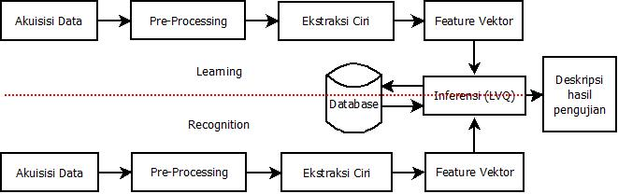

Gambar 1. Blok diagram penelitian

## Akuisisi Data

Akuisisi data merupakan langkah untuk mengambil data citra yang akan digunakan dalam proses penelitian. Proses akuisisi data citra buah kurma ini menggunakan kamera digital Canon EOS M10 Kit 15-45mm untuk mengambil citra buah kurma, kertas putih sebagai *background* dalam pengambilan foto buah kurma dengan ditambah lampu sebagai pencahayaan. Proses akuisisi ini dilakukan dengan meletakkan satu persatu buah kurma di atas kertas putih, kemudian mengatur cahaya lampu serta mengatur jarak kamera digital dengan objek. Citra hasil akuisisi disimpan dalam format *jpg.

## Pre-proccessing

Langkah awal pada proses *Pre-processing* adalah melakukan *cropping* pada citra buah kurma hasil akuisisi. Kemudian proses *scalling* atau *resize* dengan mengubah ukuran citra menjadi 500 x 500 piksel sehingga mempercepat dan mempermudah sistem dalam melakukan proses selanjutnya. Citra buah kurma kemudian diubah menjadi citra *grayscale.* Selanjutnya dilakukan segmentasi citra untuk memisahkan *background* dengan objek pada citra. Proses segmentasi citra buah kurma ini menggunakan metode *thresholding*. Nilai ambang (*threshold*) dipilih secara manual menggunakan histogram sebagai panduan dengan beberapa kali percobaan sampai mendapatkan nilai ambang yang paling tepat. Dalam penelitian ini nilai ambang yang dipakai adalah 170. Setiap piksel dengan intensitas warna (x < 170) diubah menjadi warna hitam dan intensitas warna (x > 170) dikembalikan ke warna asli dan warna putih. Hasil dari proses segmentasi ini adalah memunculkan citra buah kurma dengan mengubah *background* menjadi warna hitam dan memunculkan citra biner (0 dan 1).

## Ekstraksi Ciri

Ekstraksi ciri yang digunakan dalam penelitian ini adalah ciri bentuk atau ukuran (*morfologi*) yaitu dengan menghitung jumlah titik atau piksel pada citra biner (angka 1) yang ditemui dalam setiap pengecekan objek yang dilakukan pada arah vertikal, horisontal dan luas objek. Ekstraksi ciri yang kedua adalah statistik objek dengan menghitung nilai rata-rata (*mean*) RGB pada setiap objek data citra, nilai *mean* ini digunakan sebagai acuan dalam perhitungan mencari nilai *variance* dan standar deviasi.

## Learning Vector Quantization

LVQ merupakan suatu metode untuk melakukan pelatihan terhadap lapisan-lapisan kompetitif yang terawasi. Lapisan kompetitif akan belajar secara otomatis untuk melakukan klasifikasi terhadap vektor ciri input yang diberikan. Apabila beberapa vektor ciri input memiliki jarak yang sangat berdekatan, maka vektor-vektor input tersebut akan dikelompokkan dalam kelas yang sama.

Berdasarkan hasil dari ekstraksi ciri maka vektor input atau variabel masukan yang akan digunakan dapat dilihat pada Tabel 1.

Tabel 1. Keterangan variabel masukan

|  |  |
| --- | --- |
| **Variabel** | **Keterangan** |
| X1 | Luas (L) |
| X2 | Panjang (p) |
| X3 | Lebar (l) |
| X4 | Rata-rata (M) |
| X5 | Variance (V) |
| X6 | Standar Deviasi (STD) |

Selain data masukan, pada metode LVQ, target atau kelas yang diinginkan juga harus ditentukan terlebih dahulu. Dalam penelitian ini kelas yang ingin dicapai dapat dilihat pada Tabel 2.

Tabel 2. Keterangan kelas yang dicapai

|  |  |
| --- | --- |
| **Kelas** | **Keterangan** |
| 1 | Kurma Ajwa |
| 2 | Kurma Lulu |

Berdasarkan variabel masukan dan kelas yang ingin dicapai tersebut, maka gambar arsitektur jaringan syaraf tiruan LVQ yang akan dibangun ditunjukkan pada Gambar 2.

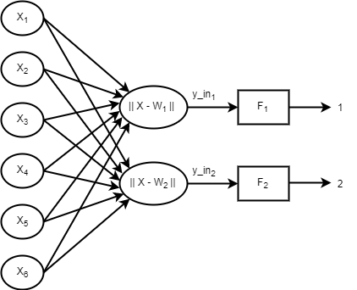

Gambar 2. Arsitektur jaringan LVQ untuk identifikasi kurma ajwa dan lulu

Algoritma pelatihan dan pengujian untuk metode LVQ ditunjukkan pada Gambar 3 dan 4.

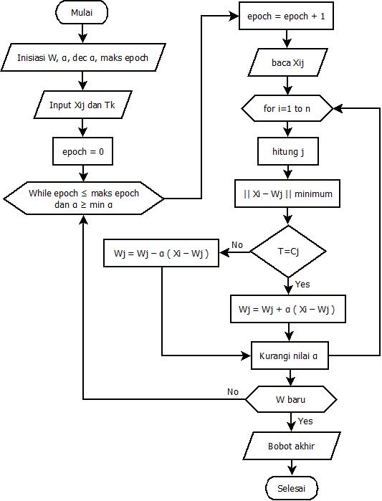

Gambar 3. Flowchart algoritma pelatihan LVQ

Keterangan :

W =bobot awal

α = parameter *learning rate*

*dec* α = pengurangan *learning rate*

min α = minimal *learning rate*

X = data input

T = target kelas

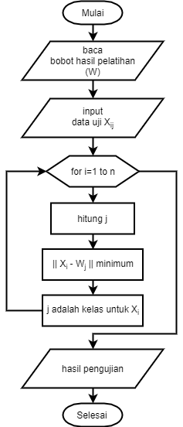

Gambar 4. Flowchart algoritma pengujian LVQ

## Layout Perangkat Lunak

Layout antar muka perangkat lunak untuk sistem identifikasi citra buah kurma ajwa dan lulu ditunjukkan oleh gambar berikut ini.

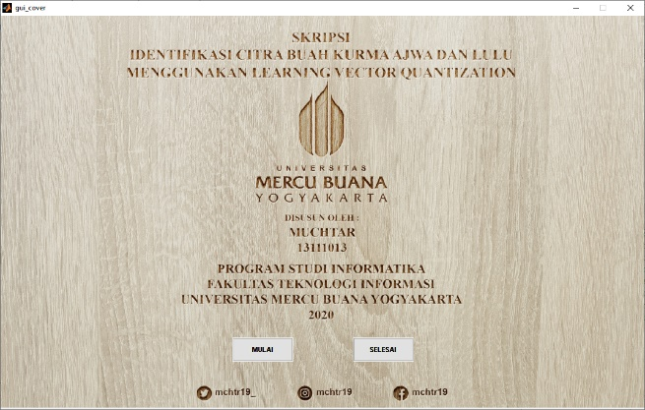

Gambar 5. Layout cover

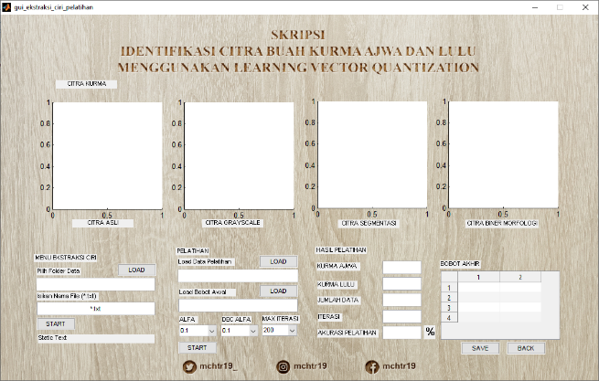

Gambar 6. Layout pelatihan LVQ

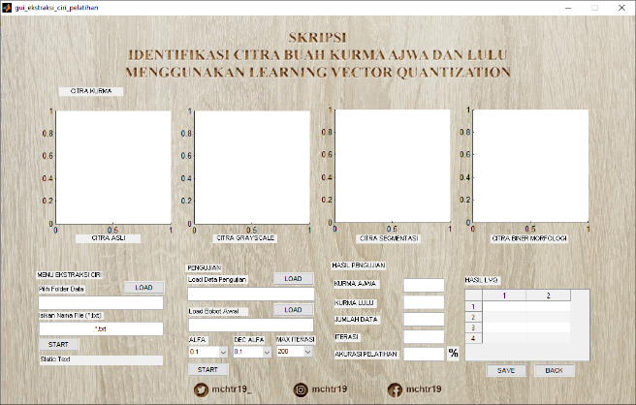

Gambar 7. Layout pengujian LVQ

# PEMBAHASAN

Proses akuisi citra dimulai dengan menempatkan objek buah kurma di atas kertas putih yang berfungi sebagai *background*. Kamera diletakkan pada jarak 25 cm dari objek dengan bantuan sebuah *tripod* agar setiap proses akuisisi citra buah kurma jaraknya sama. Tambahkan pencahayaan dengan lampu agar hasil foto buah kurma baik.

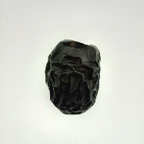

Gambar 8. Citra buah kurma ajwa

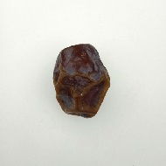

Gambar 9. Citra buah kurma lulu

Hasil foto buah kurma dari proses akuisi citra disimpan di komputer sebagai data citra. Proses selanjutnya adalah *pre-processing* terhadap data citra yang terdiri dari beberapa proses berbeda. Proses pertama yaitu *cropping* yang berguna untuk memilih dan memotong citra buah kurma hasil akuisisi data. Kemudian proses *scalling* atau *resize* untuk mengubah ukuran citra ke dalam ukuran 500 x 500 piksel. Proses *scalling* bertujuan untuk mendapatkan ukuran citra yang lebih kecil sehingga mempercepat dan mempermudah proses sistem dalam membaca data. Citra buah kurma kemudian diubah menjadi citra keabu-abuan atau *grayscale.*

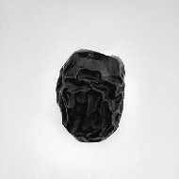

Gambar 10. Citra grayscale buah kurma ajwa

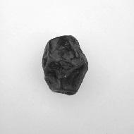

Gambar 11. Citra grayscale buah kurma lulu

Proses segmentasi citra buah kurma menggunakan metode *thresholding*. Setiap piksel dengan intensitas warna (x < 170) diubah menjadi warna hitam dan intensitas warna (x > 170) dikembalikan ke warna asli dan warna putih.

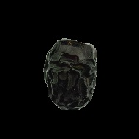

Gambar 12. Citra segmentasi buah kurma ajwa

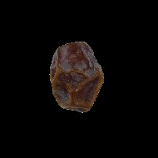

Gambar 13. Citra segmentasi buah kurma lulu

Hasil proses segmentasi metode *thresholding* adalah citra buah kurma dengan *background* warna hitam dan memunculkan citra biner (0 dan 1).



Gambar 14. Citra biner buah kurma ajwa

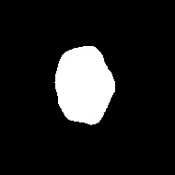

Gambar 15. Citra biner buah kurma lulu

Data citra buah kurma yang sudah melalui proses *pre-processing* dan segmentasi kemudian diolah kembali melalui proses ekstraksi ciri atau pengambilan ciri citra. Hasil ekstraksi ciri data citra buah kurma ajwa dan citra buah kurma lulu digunakan sebagai data bobot awal. Pemilihan bobot awal dilakukan dengan cara mengambil satu sampel citra dari masing-masing jenis kurma. Dalam penelitian ini dipilih data ke 1 dari citra buah kurma ajwa dan citra buah kurma lulu.

Tabel 3. Bobot awal

|  |  |  |  |
| --- | --- | --- | --- |
| **No** | **Parameter** | **Ajwa** | **Lulu** |
| 1 | Luas | 40613 | 29345 |
| 2 | Panjang | 259 | 222 |
| 3 | Lebar | 193 | 172 |
| 4 | Mean | 41.42526 | 29.9319 |
| 5 | Variance | 8847.401 | 6736.725 |
| 6 | STD | 94.06062 | 82.07755 |

Data pelatihan dan data pengujian menggunakan hasil ekstraksi ciri dari 100 data citra yang masing-masing 50 data citra buah kurma ajwa dan 50 data citra buah kurma lulu. Kombinasi dari beberapa data ciri hasil dari proses ekstraksi ciri citra buah kurma digunakan sebagai *feature vector*. Hasil dari ekstraksi ciri tersebut berupa vektor yang disimpan dalam format teks (*.txt) dan disimpan dalam sebuah *database* yang digunakan sebagai data bobot awal, data pelatihan dan data pengujian. Dalam satu vektor data mempunyai 6 ciri yaitu ciri luas, ciri panjang, ciri lebar, ciri *mean*, ciri *variance*, dan ciri standar deviasi.

*Learning Vector Quantiization* (LVQ) digunakan untuk mendapatkan pengenalan terbaik dari data vektor yang sudah didapatkan dalam proses ekstraksi ciri data pelatihan dan data pengujian. Apabila beberapa vektor ciri input memiliki jarak yang sangat berdekatan, maka vektor-vektor input tersebut akan dikelompokkan dalam kelas yang sama. Proses pengenalan LVQ pada penelitian ini menggunakan beberapa parameter yang ditunjukkan pada Tabel 4.

Tabel 4 Parameter LVQ

|  |  |
| --- | --- |
| Jumlah pola masukan data pelatihan | 60 |
| Jumlah pola masukan data pengujian | 40 |
| Jumlah pola target (kelas) | 2 |
| Variasi *learning rate* (α) | 0,1; 0,01; 0.001 |
| Update *learning rate* | α = α-α (*dec* α) |
| Variasi pengurangan *learning rate* (*dec* α) | 0,1; 0,25; 0,50; 0,75 |
| Minimum *learning rate* (min α) | 0,000001 |
| Maksimum iterasi | 200 |

Proses pelatihan menggunakan 60 data citra buah kurma yang dikelompokkan ke dalam 2 kelas yaitu buah kurma ajwa dan buah kurma lulu, setiap kelas terdiri dari 30 data citra buah kurma. Masing-masing kelas menggunakan vektor ciri yang dijadikan sebagai bobot awal acuan pelatihan. Data hasil proses ekstraksi ciri pelatihan yang disimpan pada *database* digunakan untuk proses pelatihan menggunakan inferensi LVQ dengan merubah variasi parameter *learning rate* atau α dan variasi pengurangan *learning rate* atau *dec* α untuk mendapatkan pengenalan terbaik. Unjuk kerja hasil identifikasi citra buah kurma pada proses pelatihan dengan klasifikasi LVQ ditunjukkan pada Tabel 5 .

Tabel 5. Unjuk kerja proses pelatihan LVQ

|  |  |  |  |
| --- | --- | --- | --- |
| **Alfa (α)** | **Dec Alfa (dec α)** | **Iterasi** | **(%)** |
| 0,1 | 0,01 | 110 | 50 |
| 0,25 | 41 | 50 |
| 0,5 | 17 | 50 |
| 0,75 | 9 | 50 |
| 0,01 | 0,01 | 88 | 53,33 |
| 0,25 | 33 | 53,33 |
| 0,5 | 14 | 66,67 |
| 0,75 | 7 | 78,33 |
| 0,001 | 0,01 | 66 | 58,33 |
| 0,25 | 25 | 76,67 |
| 0,5 | 10 | 98,33 |
| 0,75 | 5 | 100 |

Unjuk kerja terbaik proses pelatihan LVQ ada pada saat *α* 0,001 dan *dec α* 0,75 dengan iterasi 5 dan tingkat akurasi 100%. Parameter terbaik ini merupakan parameter data bobot akhir yang digunakan pada proses pengujian LVQ. Data bobot akhir ditunjukkan pada Tabel 6.

Tabel 6. Bobot Akhir

|  |  |  |  |
| --- | --- | --- | --- |
| **No** | **Parameter** | **Ajwa** | **Lulu** |
| 1 | Luas | 37674.415 | 27222.497 |
| 2 | Panjang | 247.0289 | 211.7068 |
| 3 | Lebar | 185.8155 | 165.3332 |
| 4 | Mean | 45.2335 | 33.5689 |
| 5 | Variance | 8212.5688 | 6253.9367 |
| 6 | STD | 94.0515 | 81.9325 |

Proses pengujian menggunakan 40 data citra buah kurma yang dikelompokkan ke dalam 2 kelas yaitu buah kurma ajwa dan buah kurma lulu, setiap kelas terdiri dari 20 data citra buah kurma. Masing-masing kelas menggunakan vektor ciri pada data bobot akhir yang dihasilkan dari proses pelatihan. Data hasil proses ekstraksi ciri pengujian yang disimpan pada *database* digunakan untuk proses pengujian menggunakan klasifikasi LVQ dengan merubah variasi parameter *learning rate* atau α dan variasi pengurangan *learning rate* atau *dec* α untuk mendapatkan hasil pengujian terbaik. Hasil pengenalan terbaik pada proses pengujian ditunjukkan pada diagram di bawah ini.

Gambar 16. Diagram hasil pengujian kurma ajwa

Pengenalan terbaik pada proses pengujian citra buah kurma ajwa yaitu 100 % citra berhasil dikenali dari total 20 data citra buah kurma ajwa pada parameter α 0,001 dan *dec* α 0,75.

Gambar 17. Diagram hasil pengujian kurma lulu

Pada proses pengujian citra buah kurma lulu, terdapat 19 citra buah kurma lulu yang dikenali dan 1 citra buah kurma lulu tidak dikenali sehingga pengenalan terbaiknya sebesar 95 % pada parameter α 0,001 dan *dec* α 0,75.

Unjuk kerja pengenalan terbaik proses pengujian klasifikasi LVQ untuk identifikasi citra buah kurma ajwa dan lulu diperoleh pada parameter α 0,001 dan *dec* α 0,75 dengan tingkat akurasi rata-rata pengenalan sebesar 97,5 %.

# KESIMPULAN

Hasil proses pelatihan identifikasi citra buah kurma dengan pengenalan terbaik yaitu menggunakan parameter α 0,001 dan *dec* α 0,75 dengan prosentase keberhasilan sebesar 100 %. Hasil proses pengujian identifikasi citra buah kurma dengan pengenalan terbaik yaitu menggunakan parameter α 0,001 dan *dec* α 0,75 adalah 100 % tingkat pengenalan terbaik untuk citra buah kurma ajwa dan 95 % tingkat pengenalan terbaik untuk citra buah kurma lulu, sehingga akurasi keberhasilan rata-rata untuk pengujian menggunakan klasifikasi LVQ adalah 97 %.

# DAFTAR PUSTAKA

Afriandi, E., & Sutikno. (2016). Identifikasi Telapak Tangan Menggunakan Jaringan Syaraf Tiruan Learning Vector Quantization (LVQ). *Jurnal Infotel*, 107-114.

Effendi, M., Fitriyah, & Effendi, U. (2017). Identifikasi Jenis Dan Mutu Teh Menggunakan Pengolahan Citra Digital Dengan Metode Jaringan Syaraf Tiruan. *Jurnal Teknotan*, 67-76.

Jasril, J., Cahyana, M. S., Handayani, L., & Budianata, E. (2015). Implementasi Learning Vektor Quantization (LVQ) dalam Mengidentifikasi Citra Daging Babi dan Daging Sapi. *Seminar Nasional Teknologi Informasi Komunikasi dan Industri (SNTIKI)*, 176-184.

Kadir, A., & Susanto, A. (2012). *Pengolahan Citra.* Yogyakarta: Andi.

Kusumadewi, S. (2004). *Membangun Jaringan Syaraf Tiruan Menggunakan Matlab dan Excel Link.* Yogyakarta: Graha Ilmu.

Putra, D. (2010). *Pengolahan Citra Digital.* Yogyakarta: Andi Offset.

Satuhu, S. (2010). *Kurma Khasiat dan Olahannya.* Jakarta: Penebar Swadaya.

Sutoyo, T. (2009). *Teori Pengolahan Citra Digital.* Yogyakarta: Andi Offset.

Wuryandari, M. D., & Afrianto, I. (2012). Perbandingan Metode Jaringan Syaraf Tiruan Backpropagation Dan Learning Vector Quantization Pada Pengenalan Wajah. *Jurnal Komputer dan Informatika (KOMPUTA)*, 45-51.